Почвоведение с основами земледелия
для студентов специальности
1-75 01 01 «Лесное хозяйство»

Тема 4 Водные свойства почвы

4.1 Определение гигроскопической влажности почвенного образца
4.2 Математическая обработка полученных результатов (вычисление процентного содержания гигроскопической влажности)
4.3 Определение потерь от высушивания
4.4 Математическая обработка результатов (вычисление абсолютной влажности почвы)

Основные понятия по теме

Вода, находящаяся в почве испытывает действие сил различного характера: силы тяжести, сорбционных сил, исходящих от поверхности почвенных частиц, капиллярных и осмотических.
Сорбционные силы достигают значительной величины (несколько тысяч атмосфер), но действуют на короткое расстояние и создают вокруг почвенных частиц оболочку из прочносвязанной влаги, состоящую из двух молекулярных слоев. Затем располагается слой рыхлосвязанной влаги, толщиной 10 – 15 молекулярных слоев, который отличается от обыкновенной воды лишь тем, что ее молекулы определенным образом ориентированы по отношению к почвенным частицам.
Сорбция воды частицами почвы (гигроскопичность почвы) может начинаться с сорбции водяного пара. Наибольшее количество воды, которое может быть сорбировано из водяного пара при относительной влажности воздуха, близкой к 10%, называется максимальной гигроскопичностью почвы. Водоподъемная способность почвы обусловлена капиллярными силами и выражается в том, что влага поднимается над уровнем грунтовой воды. Высота подъема тем больше, чем тяжелее почва по механическому составу и чем, следовательно, мельче в ней поры. В песчаных почвах высота подъема 30 – 40 см, в суглинистых и глинистых может достигать 3 – 4 м. Такая влага в природе встречается над зеркалом грунтовой воды; называется она капиллярно подпертой влагой и образует так называемую капиллярную кайму. В слое над капиллярной каймой (надкапиллярном слое) содержится подвешенная влага, которая удерживается преимущественно сорбционными, отчасти капиллярными силами. Наибольшее количество подвешенной влаги соответствует наименьшей влагоемкости почвы. Часть влаги, содержащейся в почве сверх этой величины, в том числе и в капиллярной кайме, способна передвигаться под влиянием силы тяжести (гравитационная влага). Под водопроницаемостью почвы понимают ее способность фильтровать через себя воду. Водопроницаемость тем выше, чем легче механический состав почвы. В почвах глинистых и суглинистых водопроницаемость зависит от степени их оструктуренности. Растения могут усваивать не всю полученную влагу. Прочносвязанная влага полностью не усвояема для растений, с трудом усваивается и часть рыхлосвязанной. Устойчивое завядание растений начинается при влажности, которая называется почвенной влажностью устойчивого завядания; она несколько превышает максимальную гигроскопичность (в 1,3 – 1,5 раза). Содержание влаги в почве (влажность почвы) выражают в процентах от веса почвы или от ее объема; запас влаги в том или ином слое почвы – в миллиметрах водного слоя. Формы существования воды в почве показаны на рисунке 3.
Одно из условий формирования почвы – наличие в ней воды. Вода является сильнейшим фактором выветривания горных пород и важнейшим условием биохимических процессов почвообразования, а также необходимым условием питания и развития растений. Новообразование минералов, образование гумусовых веществ, формирование почвенных горизонтов - все это происходит при участии воды.
Отсутствие или недостаток влаги в почве в такой же степени губительно отражается на состоянии растений, как и недостаток элементов минерального питания. Почвенная влага является терморегулирующим фактором, в значительной степени определяющим баланс тепла в почве и ее температурный режим, от ее количества зависят физико-механические свойства почв, а в конечном итоге – и их плодородие. Поэтому создание благоприятного водного режима в почве составляет одну из важнейших задач агротехники.
На образование 1 весовой части органического вещества растение в среднем расходует около 400 частей воды.
В природных условиях в почве содержится то или иное количество влаги. Если массу этой влаги выразить в процентах от массы сухой почвы, то можно рассчитать абсолютную влажность почвы.

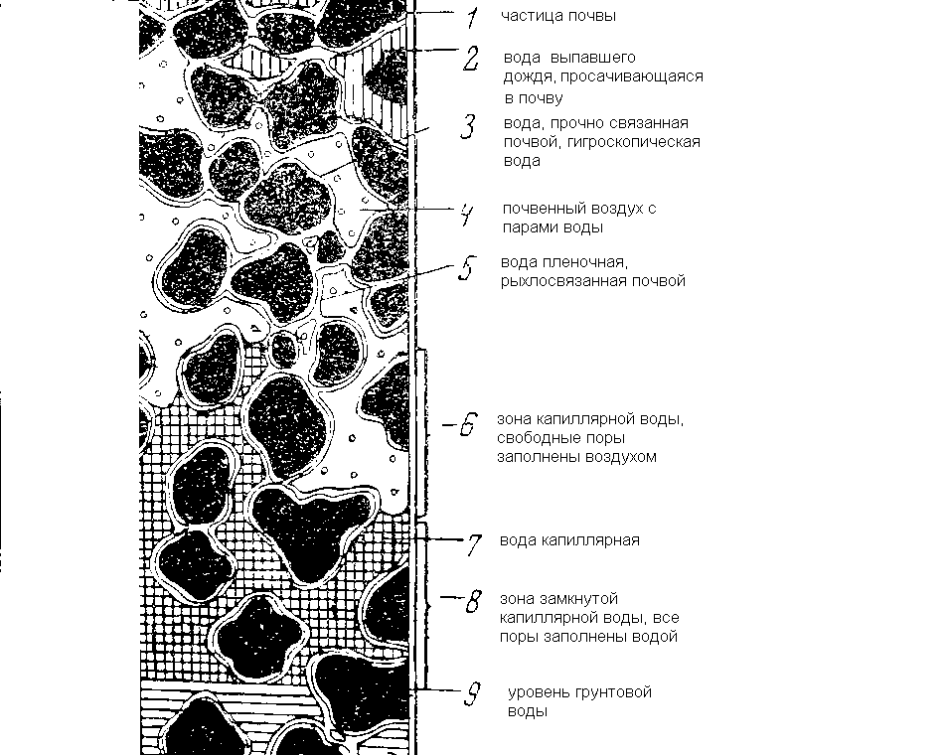

Рисунок 3 Формы существования воды в почве

Вопросы для самоконтроля

1 Что такое максимальная гигроскопичность почвы?
2 действию каких сил подвергается вода в почве?
3 В каких состояниях в почве находится влага?
4 Какая влага наиболее доступна для растений?
5 Какую роль играет влага в почве?
6 Что такое абсолютная влажность почвы.
Лабораторная работа 1

Цель работы: определение гигроскопической влажности почвенных образцов.
Материалы и оборудование: образцы почвы, алюминиевые бюксы, фарфоровые ложки, аналитические весы, сушильный шкаф, тигельные щипцы с каучуковым наконечником, эксикатор.
Реактивы: Н₂SO₄ конц. (CaCI₂).

Ход работы

1 Подготовка навески почвы к проведению анализа
Во взвешенный, предварительно просушенный бюкс, набрать методом средней пробы навеску почвы (10г для песков, 5 для суглинков и глин). Бюкс закрыть крышкой и взвесить с почвой на аналитических весах. определить точную навеску почвы (вычесть из величины веса бюкса с почвой вес пустого бюкса).
Не обязательно добавлять в бюкс или отбирать из него почву для того, чтобы довести навеску точно до 5 или 10 г. Записать тот вес, который окажется во взятой навеске, с точностью 0,0001.

2 Выпаривание гигроскопической влаги из навески почвы
Взвешенный бюкс с почвой поместить в сушильный шкаф. Крышечку бюкса поставить ребром на его края, чтобы влага свободно выходила из почвы при ее высушивании. Сушить бюкс с почвой при температуре 100–105 ⁰С 5–6 часов.
После просушки бюксы закрыть крышкой и перенести тигельными щипцами с каучуковыми наконечниками в эксикатор, на дно которого налита крепкая серная кислота или насыпан хлористый кальций. Крышка эксикатора должна быть смазана вазелином с парафином.

3 Математическая обработка полученных результатов
(вычисление процентного содержания гигроскопической влажности)
Через полчаса, когда бюксы с почвой остынут, их, не снимая крышки, взвесить. По разности между весом стаканчика с почвой до и после высушивания определить потерю от высушивания или содержание гигроскопической воды в навеске почвы.
Процентное содержание гигроскопической влаги вычислить по формуле:

$$\text{Wг}=\frac{(mв−mc)}{mc−mп}×\text{100}\text{\%,}$$

где W_{г} – содержание гигроскопической влаги, в % от веса абсолютно сухой почвы;
m_{в}, m_{c}, m_{п} – веса бюксов с влажной почвой (до сушки), с сухой почвой (после сушки), пустого бюкса, г.
Коэффициент перечисления аналитических данных на сухую почву определяют по формуле:

$К=\frac{\text{100}+\text{Wг}}{\text{100}}$,

где К – коэффициент перечисления аналитических данных на сухую почву
W_{г} – процентное содержание гигроскопической влаги.
Вычислив этот коэффициент, на него умножают в дальнейшем результаты анализов для пересчета любых данных в процентах на абсолютно сухую почву.

Лабораторная работа 2

Цель работы: определение абсолютной влажности почвы.
Материалы и оборудование: образцы почвы, алюминиевые бюксы, фарфоровые ложки, аналитические весы, сушильный шкаф, тигельные щипцы с каучуковым наконечником, эксикатор.
Реактивы: Н₂SO₄ конц. (CaCI₂).

Ход работы

1 Отбор пробы для анализа
Образцы почвы в закрытом предварительно взвешенном алюминиевом стаканчике взвешивают (10г для песков, 5 для суглинков и глин).

2 Определение абсолютной (полевой) влажности почв
Затем сушат до постоянного веса при 105⁰ C. После просушки бюксы закрыть крышкой и перенести тигельными щипцами с каучуковыми наконечниками в эксикатор, на дно которого налита крепкая серная кислота или насыпан хлористый кальций. Крышка эксикатора должна быть смазана вазелином с парафином.

3 Математическая обработка данных
Влажность вычисляют по формуле:

$W\text{аб}=\frac{mв}{mc}×\text{100}\text{\%}$,
где W_{аб} – абсолютная влажность почвы, %;
m_{В} – масса воды, г;
m_{c} – масса абсолютно сухой почвы, г.

Литература

1 Ковда, В. А. Основы учения о почвах / В. А. Ковда. – М. : Наука, 1973.
2 Ковда, В. А., Почвоведение: учебн. В 2 ч. ч. 1 Почва и почвообразование / В. А. Ковда, Б. Г. Розанов; под ред. Б. Г. Розанова. – М. : Высш. шк., 1988.
3 Ковда, В. А. Почвоведение: учебн. В 2 ч. ч. 2 Типы почв, их география и использование / В. А. Ковда, Б. Г. Розанов; под. ред. Б. Г. Розанова – М. : Высш. шк., 1988.
4 Блинцов, И. К. Практикум по почвоведению: учеб. пособие для вузов / И. К. Блинцов, К. Л. Забелло – 3-е изд., испр. и доп. – Мн. : Высш. шк., 1979.
5 Марчик, Т. П. Почвоведение с основами растениеводства: учеб. пособие / Т. П. Марчик, А. Л. Ефремов – Гродно : ГрГУ, 2006.
6 Аринушкина, Е. В. Руководство по химическому анализу почв / Е. В. Аринушкина. – М. : МГУ, 1970.
7 Орловский, Г. М. Справочное пособие по агрохимии для агронов Брянской области / Г. М. Орловский, Е. М. Остроумов, В. П. Корнев. – Брянск, 1964.
8 Бойко, В. Ф. Агрохимическая лаборатория : практ. руководство / В. Ф. Бойко, И. К. Цитович. – М. : «Советская наука»
9 Медведев, А. Г. Руководство по почвенному исследованию земель колхозов и совхозов БССР / А. Г. Медведев. – Мн. : АН БССР, 1960.
10 Копытков, В. В. Руководство по экспресс-методу определения кислотности почв / В. В. Копытков, А. Ф. Киросиров, Л. В. Щевцова. – Гом. : ГомЦНТИ, 1991.
11 Практикум по почвоведению / И. П. Гречин [и др.]. – М. : Колос., Агрохимия, 1964
12 Рыдалевская М. Д. Сравнительное изучение некоторых методов определения подвижных форм азота в почве / М. Д. Рыдалевская, И. А. Терешенкова // Агрохимия. – 1965. – №8.
13 Голубева, А. П., Сравнение методов определения подвижного калия почвы : А. П. Голубева, З. Н. Дубинская А. П., // Химия в сельском хозяйстве. – 1967. – №3.
14 Почвы Белоруской ССР / Под общ . ред . Т .Н . Кулаковской , П.П. Рогового , Н .И . Смеяна . – Минск .: Ураджай , 1974.
15 Качинский, ​Н.А., Механический и микроагрегатный состав почвы, методы его ​изучения/ Н.А. Качинский. – М. : АН СССР, 1958.
16 Вадюнина, А. Ф., Методы исследования физических свойств почв / А. Ф. Вадюнина, 3. А. Корчагина. – 3-е изд., перераб. и доп. – М. : Агропромиздат, 1986.
17 Тюрин И.В., Органическое вещество почв и его роль в почвообразовании и плодородии​. Учение о почвенном гумусе / И.В. Тюрин. – М. – Л., 1937.

